Création de l'AD

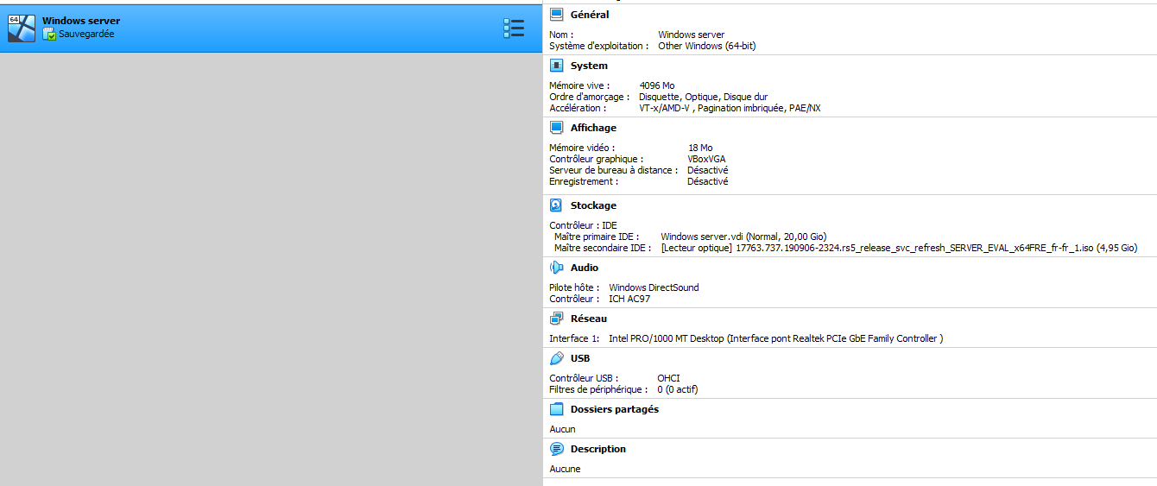
Création d'une machine virtuelle windows server avec Virtual Box

Installation de Windows Server avec l'ISO
Ajout du mot de passe pour le compte

Création de serveur de l'AD avec les rôles et fonctionnalités
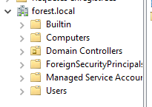
Ajout de 2 groupes dans les utilisateurs (Administration / Service technique)
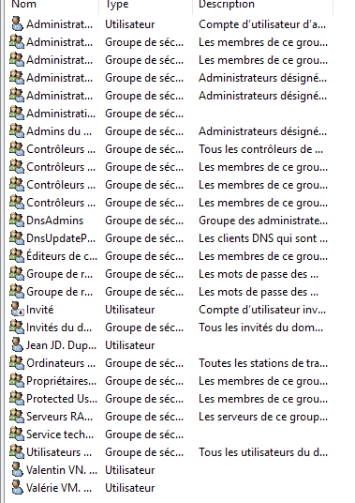
Ajout de la fonctionnalité d'impression

